Лабораторная работа №2
Выполнил: Батурин Георгий РТ-21
Вариант 4
Цель работы: Практическое ознакомление с установившимися режимами в последовательных RL-, RC- и RLC-цепях синусоидального тока.
Оглавление
Задание 1 2
Таблица 1 3
Задание 2 4
Задание 3 5
Расчет R – цепи 5
Расчет L – цепи 6
Расчет C – цепи 6
Таблица 2 8
Задание 4 8
Таблица 3 8
Расчет R₄L₄ – цепи 8
Расчет R₅C₅ – цепи 9
Расчет R₆L₆C₆ – цепи: 10

Задание 1
L = 90 мГн
C = 140 мкФ
Проведем расчеты (Octave, код лежит на Jupyter в моей папке):
%изначальные данные
L = 90e-3;
C = 140e-6;

%массивы для данных
Xl = [];
Xc = [];
f = [30, 40, 50, 60, 80, 100, 120];

for i = 1 : length(f)
Xl(i) = 2 * pi * f(i) * L;
Xc(i) = 1 / (2 * pi * f(i) * C);
endfor

%выводим на экран вычесленные значения
Xl
Xc

%Найдем пересечение
x = 40 : 0.1 : 60;
Xla = 2 * pi * x * L;
Xca = 1 ./ (2 * pi .* x * C);
%находим индекс при котором Xla и Xca отличаются максимум на 0.05
intersection = find(abs(Xla - Xca) <= 0.05)

hold on, grid on
%чертим графики
plot(f, Xl, "r; Xl;", "linewidth", 4, f, Xc, "b; Xc;","linewidth", 4)

%наносим точку пересечения
%если вдруг find вернет два индекса, то мы возьмем первый
plot(x(intersection(1)), Xla(intersection(1)), "k;Intersection;", "markersize", 20)

printf("Точка пересечения: y = %d\t x = %d",x(intersection(1)), Xla(intersection(1)))
Получаем:
Xl =

16.965 22.619 28.274 33.929 45.239 56.549 67.858

Xc =

37.8940 28.4205 22.7364 18.9470 14.2103 11.3682 9.4735
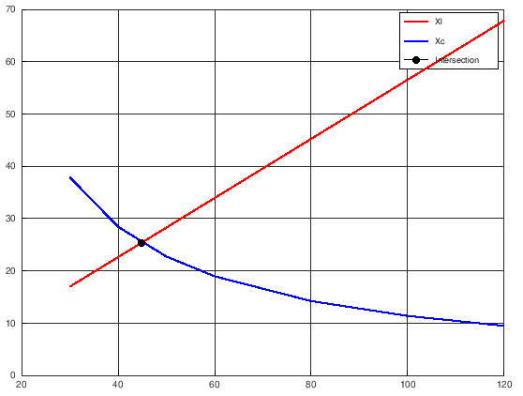
Точка пересечения: y = 44.8 x = 25.3338

Таблица 1
Сопротивление X |  | При частосте f, Гц
 |  | 30 | 40 | 50 | 60 | 80 | 100 | 120
Рассчитано | X_{L}, Ом | 16.97 | 22.62 | 28.27 | 33.93 | 45.24 | 56.55 | 67.86
Рассчитано | X_{C}, Ом | 37.89 | 28.42 | 22.74 | 18.95 | 14.21 | 11.37 | 9.47

Задание 2
Схема:
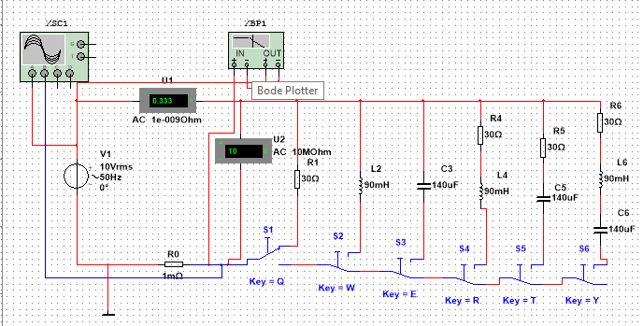

Задание 3

Расчет R – цепи
У тока такая же начальная фаза как и у напряжения
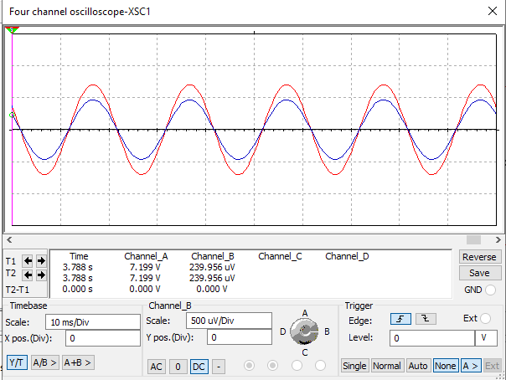
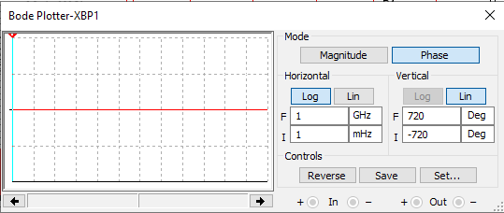

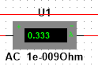

Расчет L – цепи
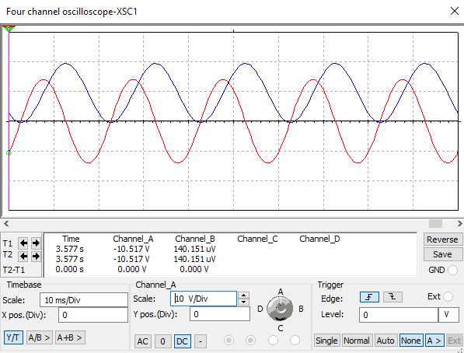
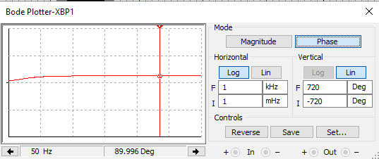

Расчет C – цепи
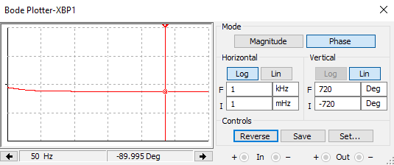
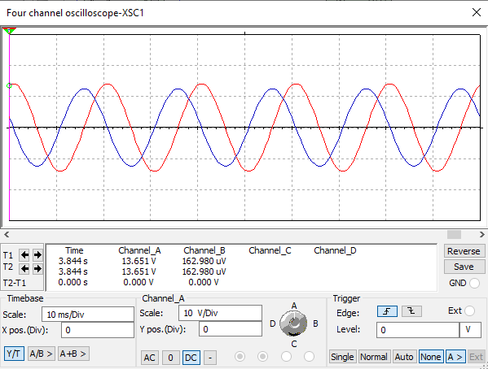

Используемы формулы

Таблица 2
Сопротивление X |  | При частосте f, Гц
 |  | 30 | 40 | 50 | 60 | 80 | 100 | 120
Рассчитано | X_{L}, Ом | 16.97 | 22.62 | 28.27 | 33.93 | 45.24 | 56.55 | 67.86
Измерено | U, В | 10
Измерено | I, А | 0.588 | 0.441 | 0.353 | 0.294 | 0.220 | 0.176 | 0.147
Измерено | X_{L}, Ом | 17 | 22.67 | 28.33 | 34.01 | 45.45 | 56.82 | 68.03
Рассчитано | X_{C}, Ом | 37.89 | 28.42 | 22.74 | 18.95 | 14.21 | 11.37 | 9.47
Измерено | U, В | 10
Измерено | I, А | 0.265 | 0.353 | 0.441 | 0.529 | 0.706 | 0.822 | 1.06
Измерено | X_{C}, Ом | 37.74 | 28.33 | 22.68 | 18.90 | 14.16 | 12.17 | 9.43

Задание 4

Таблица 3
Ветвь | Измерено |  |  | Расчитано
Ветвь | U,В | I, А | φ, град | Z = U/I, Ом | R=Zcosφ, Ом | X = Zsinφ, Ом
R₄L₄ | 10 | 0.242 | 43.30 | 41.32 | 30.07 | 28.33
R₅C₅ | 10 | 0.266 | -37.16 | 37.59 | 29.96 | 22.71
R₆L₆C₆ | 10 | 0.327 | 10.46 | 30.58 | 30.07 | 5.55

Расчет R₄L₄ – цепи

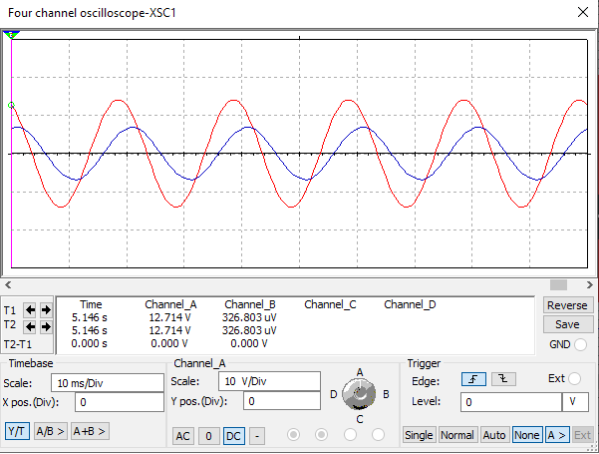

Расчет R₅C₅ – цепи

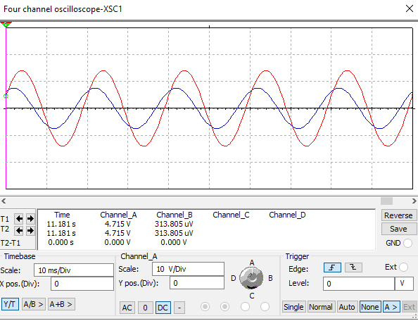

Расчет R₆L₆C₆ – цепи:

